Docteur

(NOM)(Prénom)

(Adresse)

(Code Postal)(Ville)

(Lieu), le (Date)

**Concerne :** (Madame/Monsieur) NOM/Prénom du patient), (Date de naissance du patient)

**Annexes :** (énumérer les annexes s’il y en a)

Docteur (Nom),

(Madame/Monsieur) (Nom du patient) est venu/e nous consulter le (date de l’examen), se plaignant (expliquer les plaintes du patient en 2-3 phrases bien détaillées).

Il/Elle porte actuellement (décrire le type d’équipement optique porté).

**Lunettes actuelles**

|  |  |  |  |  |  |  |  |
| --- | --- | --- | --- | --- | --- | --- | --- |
|  | **Sphère** | **Cylindre** | **Axe** | **Addition** | **Vsc** | **Vcc** | **Vccbino** |
| **OD** |  |  |  |  |  |  |  |
| **OG** |  |  |  |  |  |  |

**Lentilles actuelles**

|  |  |  |  |  |  |  |  |
| --- | --- | --- | --- | --- | --- | --- | --- |
|  | **Correction** | **Type /Marque** | **Rayon** | **Ø** | **Matière** | **Vcc** | **Sur-réfraction** |
| **OD** |  |  |  |  |  |  |  |
| **OG** |  |  |  |  |  |  |  |

**Examens préliminaires**

|  |  |  |
| --- | --- | --- |
| Cover-test VL | Unilatéral |  |
|  | Alterné |  |
|  | Subjectif |  |
| Cover-test VP | Unilatéral |  |
|  | Alterné |  |
|  | Subjectif |  |

|  |  |
| --- | --- |
| Motilités |  |
| Saccades |  |
| Poursuites |  |
| Réflexes pupillaires |  |
| PPC | Bris : Recouvrement : |

Confrontations :

CV OG CV OD

|  |  |
| --- | --- |
|  |  |
|  |  |

|  |  |
| --- | --- |
|  |  |
|  |  |

**Nouvelle réfraction**

|  |  |  |  |  |  |  |
| --- | --- | --- | --- | --- | --- | --- |
|  | **Sphère** | **Cylindre** | **Axe** | **Add.** | **Vcc** | **Vccbino** |
| **OD** |  |  |  |  |  |  |
| **OG** |  |  |  |  |  |

**Vision binoculaire**

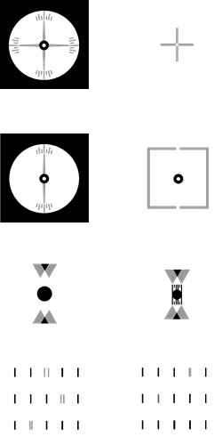

|  |  |  |  |  |  |  |  |
| --- | --- | --- | --- | --- | --- | --- | --- |
|  |  |  |  |  |  |  |  |

Accommodation relative négative : + dpt

Accommodation relative positive : - dpt

Von Graefe VL:

* Horizontal :
* Vertical :

Von Graefe VP (à 40cm):

* Horizontal :
* Horizontal +1.00 dpt :
* Vertical :

Vergences relatives négatives VL : / /

Vergences relatives positives VL : / /

Vergences relatives négatives VP : / /

Vergences relatives positives VP : / /

Au vu des …(expliquer les résultats posant problème)… nous avons conseillé au patient/à la patiente de prendre un rendez-vous avec vous afin d’effectuer un bilan orthoptique et ophtalmologique complet. Je vous saurais reconnaissante de bien vouloir me faire parvenir un retour de vos résultats.

En vous remerciant d’avance pour la prise en change de notre patiente, je vous prie d’agréer, Docteur (Nom), mes salutations distinguées.

(Signature manuscrite)

(Prénom)(NOM)

(Titre)